Муниципальное дошкольное образовательное учреждение детский сад «Сказка»
города Николаевска Волгоградской области
(МДОУ «Сказка» г. Николаевска)

Утверждено:
Заведующий МДОУ «Сказка»
______________ Т.В. Меденцова

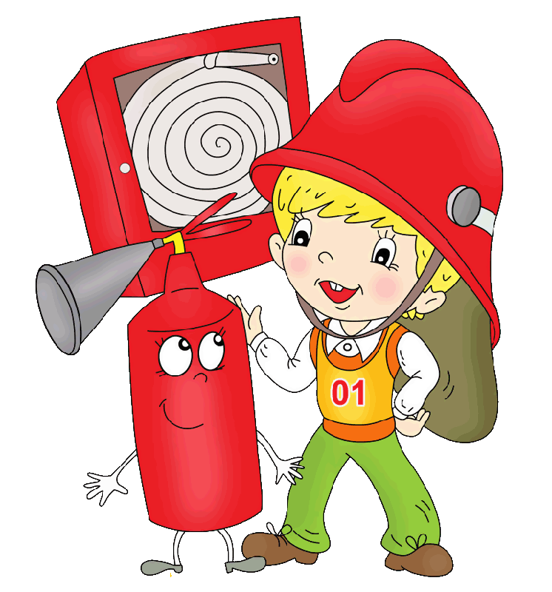
Беседа по пожарной безопасности в I младшей группе «Загорелся кошкин дом» /в рамках месячника по пожарной безопасности/.

Подготовила и провела:
воспитатель Коноваленко А.В.
I первой младшей группы

12 ноября 2019 год

Цель: формировать представление детей о пожароопасных предметах, которыми нельзя самостоятельно пользоваться.
Задачи: - способствовать формированию элементарных знаний о пожаре, его последствиях, действиях во время пожара; формировать понятия о профессии пожарного; учить отвечать на поставленный вопрос, активизировать в речи детей слова по теме: пожар, пожарные;

Ход занятия.
Организационный момент
В. Предлагаю вашему вниманию инсценировку потешки «Кошкин дом».
Инсценировка.
Беседа.
В. Скажите, а почему загорелся дом?
В. Кто помогал тушить огонь?
Игра «Спички – детям не игрушка»
(Дети сидят полукругом. Воспитатель показывает большую коробку с игрушками, среди которых лежит коробок спичек.)
В. У меня для вас подарок – вот эта большая коробка с игрушками.
В. Мишка, машина, мячик, кубики – это ….? (Игрушки)
В. А это что такое? (Коробок спичек)
В. А спички можно назвать игрушкой? Почему нет?
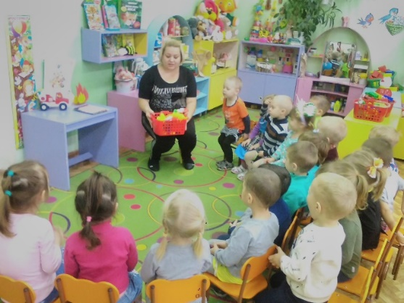

Беседа «Чем опасен огонь»
В. От неосторожного обращения с огнём может возникнуть пожар. В наших квартирах, ребята, много предметов, которые могут легко загореться, поэтому все взрослые и дети должны быть очень осторожными с огнём. Пожары очень опасны. В большом огне могут сгореть мебель, одежда, игрушки и даже люди. Огонь очень опасен. Он сначала горит медленно, потом языки пламени становятся выше, сильнее, разгораются, бушуют, сжигают все на своем пути. (Показ иллюстраций)
В. Вот, оказывается, какая большая беда от маленькой спички! Запомните - детям спички брать нельзя! Это не игрушки!
Физкультминутка
В. Мы будем бабочками.
Тут бабочка прилетела,
Крылышками помахала.
Стало море потухать-
И потухло.
Вот обрадовались звери!
Засмеялись и запели,
Ушками захлопали,
Ножками затопали.
В. Ребята, а если случилась беда - пожар, куда мы должны позвонить?
В. Ребята, а сейчас мы с вами будем «вызывать» пожарных. Необходимо набрать номер «01» и сообщить свой адрес и что горит.
(Воспитатель вместе с детьми набирает несколько раз номер 01, при этом дети стараются правильно назвать свой адрес.)
Знакомство с профессией пожарного
В. Дети, посмотрите, к нам приехала машина. Как она называется? (Пожарная машина).

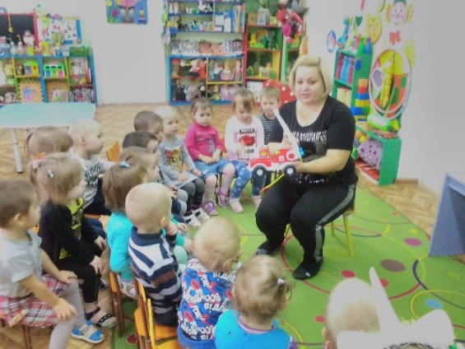
В. Какого цвета машина?
В. Правильно, ребята, пожарная машина всегда красного цвета, чтобы ее было видно издалека.
В. А как едет она? (Быстро)
В. И когда она едет, звучит сирена.
В. Как называем людей, которые тушат пожар? (Пожарные)
В. Это смелые, мужественные люди.
В. Пожарные одеты в защитную одежду: на голове каска, аппарат для дыхания, на руках рукавицы, на ногах сапоги. (Показ картины)
В. Пожарные машины заливают огонь водой, вода в цистернах, бочках, вода побеждает огонь. (Показ картины)

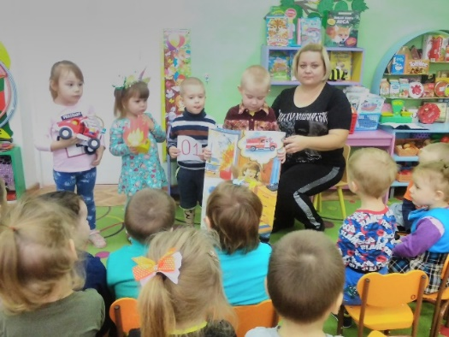
Итог занятия
В. Давайте ещё раз вспомним можно ли брать спички детям?
В. Правильно, ребята со спичками играть нельзя. Хорошо запомните:
- Нельзя брать в руки спички, зажигалки.
- Нельзя зажигать газовую плиту.
- Не включать утюг и другие электроприборы.
- Не влезать предметами в розетки.
(Показ карточек).

